مطبوعة العمل الفوجي: المستوى: رابعة متوسط
تعرفنا ن هناك ترابط بنيوي بين الأعضاء الحسية المستقبلة للتنبيهات و المراكز العصبية حيث تنشأ رسالة عصبية ذات طبيعة معينة تنتقل من المستقبلات الى المراكز العصبية
المشكل:...........................................................................................................................................
النشاط3: التعرف على مظهر الرسالة العصبية و طرق اانتقالها
تم عزل ليف عصبي به مستقبل حسي في وسط فزيولوجي (مغذي) ثم يوصل بجهاز راسم الذبذبات المهبطي(الاوسيلوسكوب) , نضع قطبي التسجيل كما في الوثيقة التالية
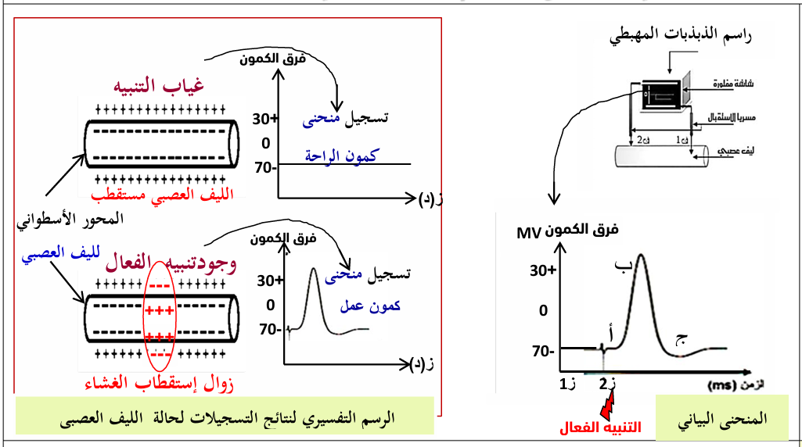
الوثيقة -1-

التعليمات:
- حلل المنحنى البياني مدعما اجابتك بالرسم التفسيري
- استنتج طبيعة الرسالة العصبية الحسية
- من خلال التجارب متى تتولد الرسالة العص


طرق انتقال الرسالة العصبية : بعد التنبيه الفعال يتم انتقال الرسالة العصبية في اتجاه واحد عن طريق خلايا الجهاز العصبي من عصبون الى عصبون عبر مشابك
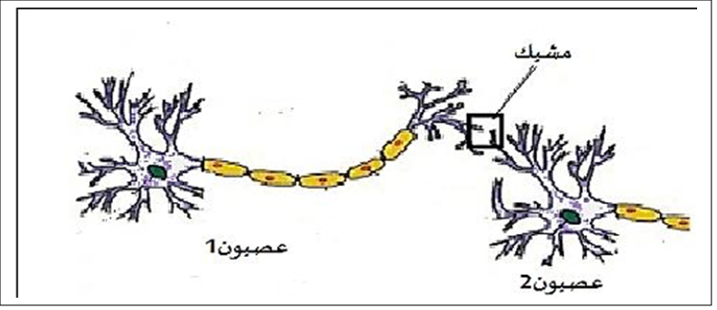

الوثيقة -1-

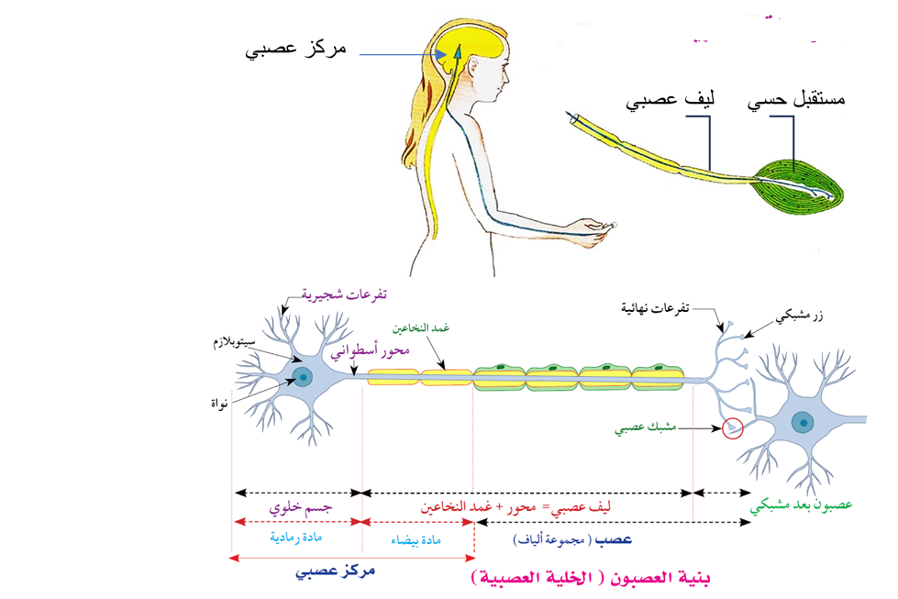

الوثيقة -2-

- التعليمة: اشرح كيف تنتقل الرسالة العصبية على مستوى العصبونات وكيف يكون اتجاهها

